Проект "Великие люди на Ртищевской земле"

История великой войны в истории моей семьи
Автор: Балберова Анастасия,
ученица 8А класса
МОУ «Лицей №3 имени П.А.Столыпина
г. Ртищево Саратовской области»
Руководитель: Шевцова С.А., учитель русского языка и литературы
shevtzova.swetlana@yandex.ru

г. Ртищево, 2013г.
Война… Какое маленькое слово! А сколько крови, боли, слёз несёт оно людям. В этом году весь наш народ будет отмечать 68 годовщину Победы над фашистской Германией. Конечно, прошло уже много лет, очень мало осталось тех, кто защитил нас от коричневой чумы. Я считаю, что молодое поколение должно постоянно говорить ветеранам : «Спасибо Вам за Победу!» Ведь, одержав её над злейшим врагом, наши деды и прадеды подарили нам жизнь. В праздник День Победы мы поздравляем ветеранов, вспоминаем солдат, жизни которых унесла война. Память… Человеческая память бережёт и сохраняет то, чего уже нет, но что нельзя забывать. Думаю, что мы, последнее поколение, которое имеет возможность видеть ветеранов Великой Отечественной войны, ведь они уже очень старенькие. Свою любовь и уважение к ним мы должны выражать не только в праздничные дни, а помнить всегда.
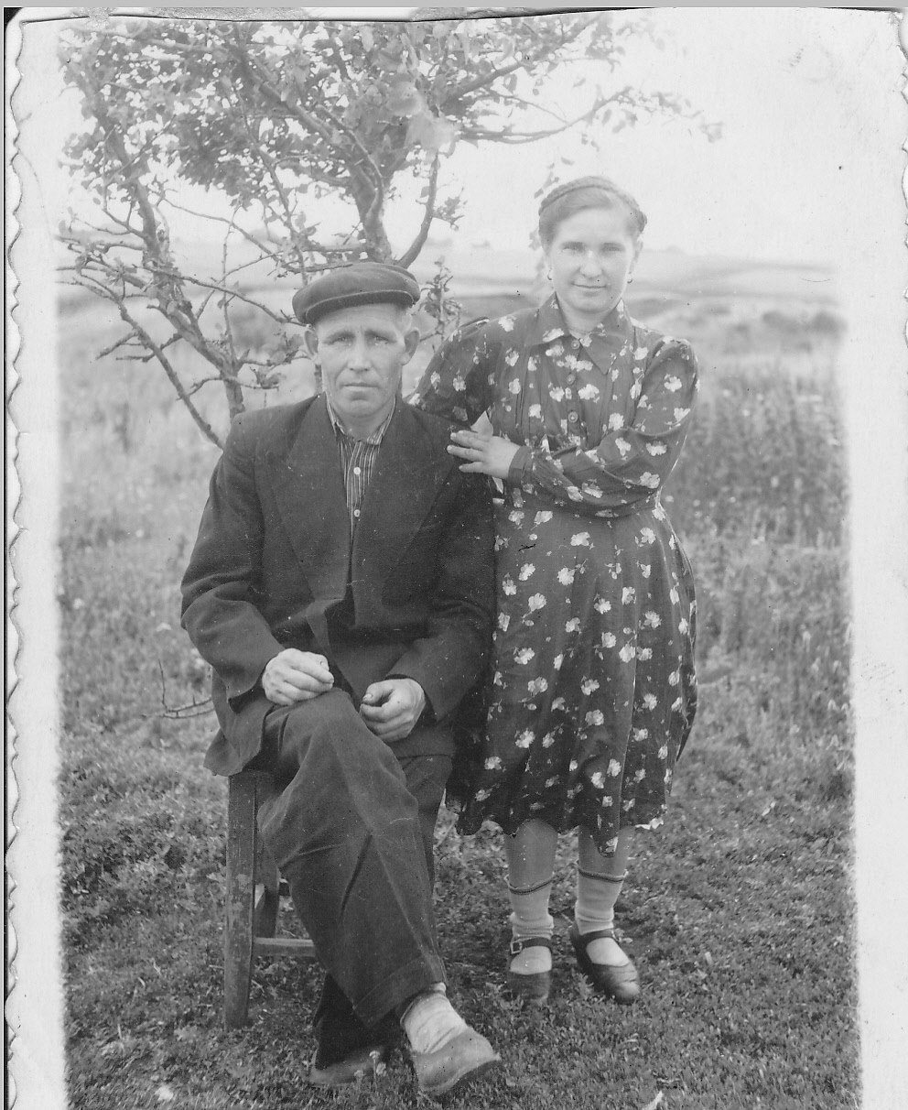
Наверное, нет такой семьи, к которой бы не прикоснулась война, и моя семья не исключение. Мой прадед Зубакин Алексей Кузьмич родился 14 октября 1920 года. На фронте он был 5 лет, служил в железнодорожных войсках и дошёл до Берлина. За героизм и отвагу награждён медалями: «За взятие Берлина», «За освобождение Варшавы», «За оборону Кавказа», «За победу над Германией в Великой Отечественной войне 1941-1945 годов».
С войны вернулся в 1946 году и стал работать заправщиком тракторов на полях. К сожалению, я не встретилась с ним, он умер через 10 лет после окончания войны.
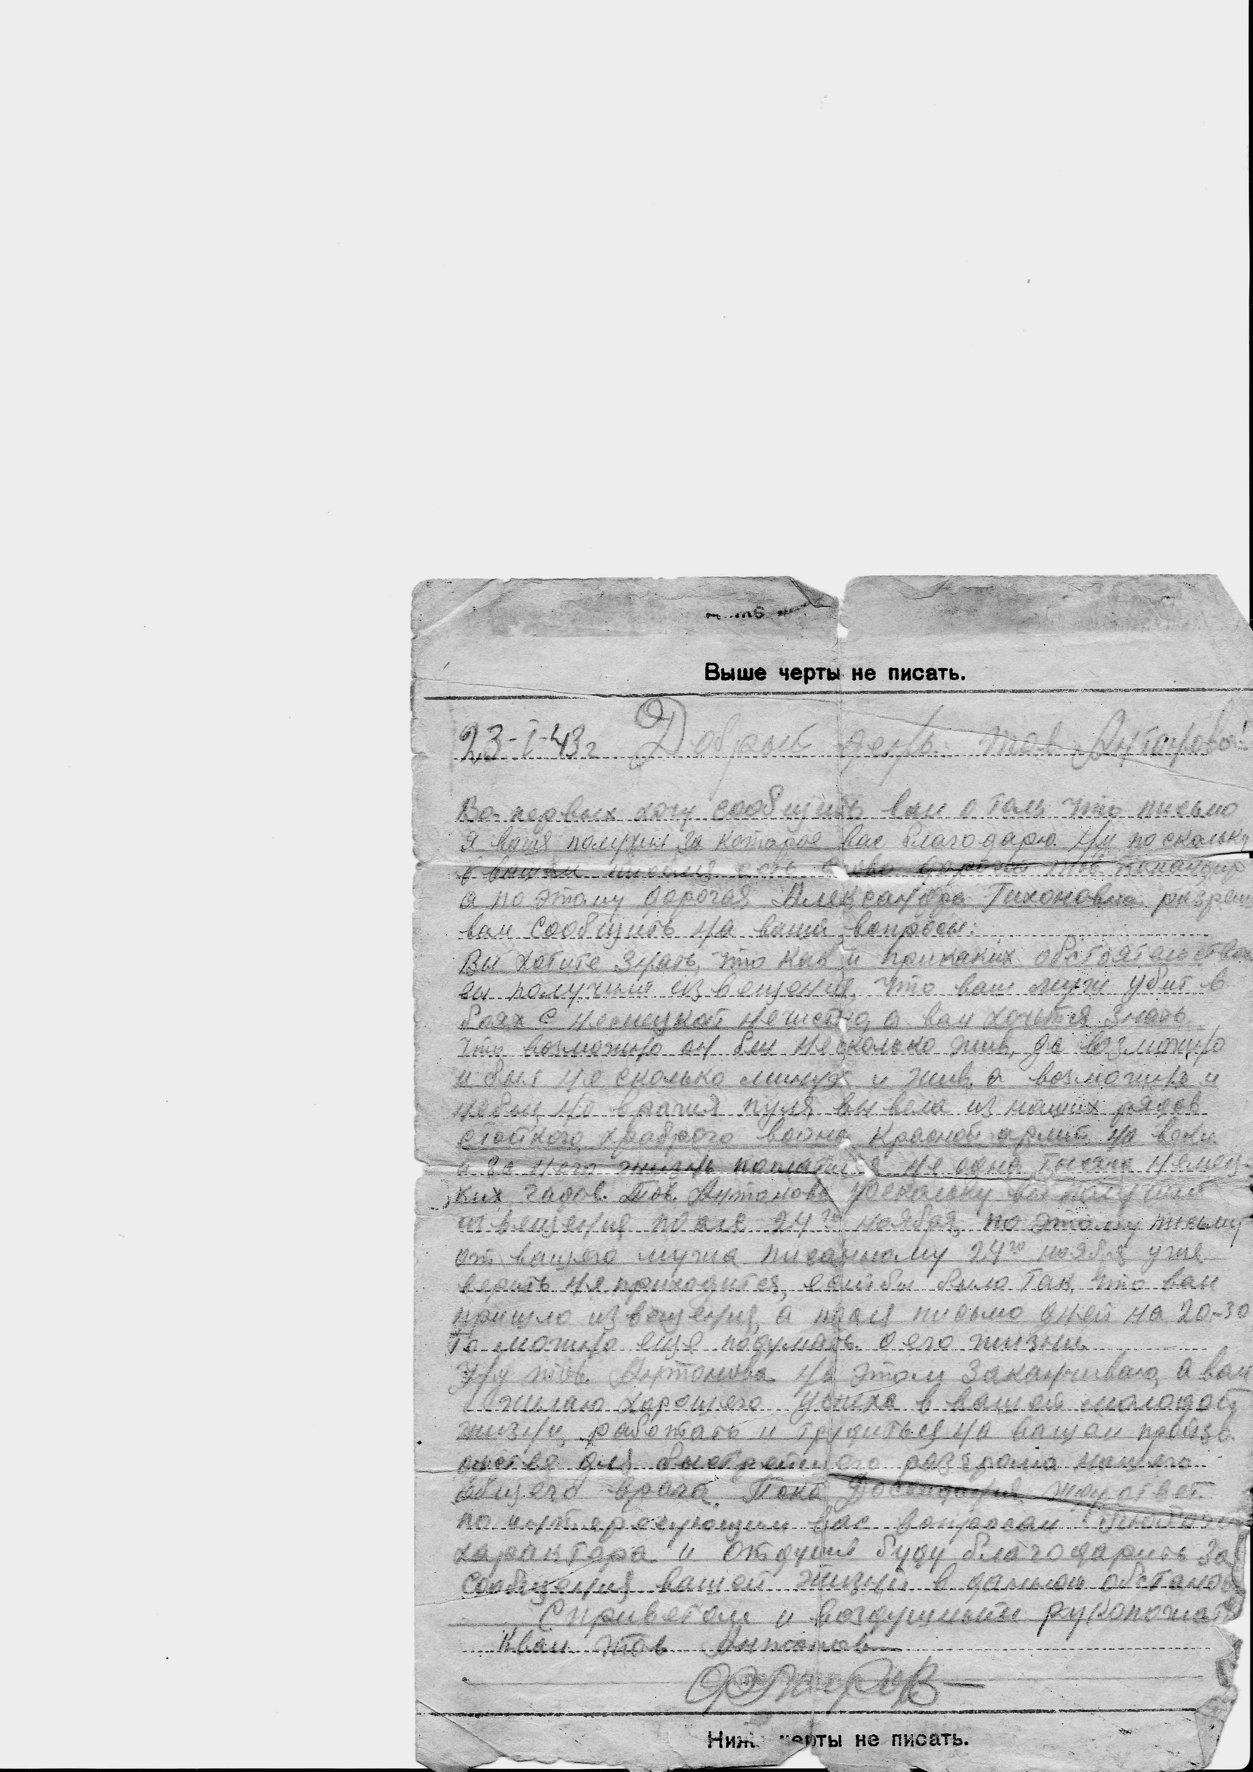
Трудно было и тем, кто оставался в тылу. Таким человеком была моя прабабушка Зубакина Евдокия Леонтьевна. Мужчины уходили на фронт, женщины трудились на полях, а бабаня (так мы называли нашу прабабушку) работала воспитателем в детском саду. Рано утром на лошади она ездила по домам и забирала грудничков в сад. А когда дети хотели есть, она отвозила их в поле к мамам, чтобы они покормили их грудью, после чего вновь забирала ребятишек. Бабаню я видела живой, очень любила слушать её интересные истории. Она рассказала мне, что они с прадедом поженились сразу после окончания войны. Любили по вечерам садиться у раскрытого окна и петь фронтовые песни.
Ещё у моей прабабушки был брат Антонов Григорий Леонтьевич, который родился в 1915 году. Он служил пулемётчиком. Я знаю о нём совсем немного. Его убили 6 декабря 1942 года. Семья получила похоронку, но после неё пришло письмо от деда Гриши. Тогда все подумали, что произошла ошибка, и стали надеяться на лучшее. Бабаня написала письмо командиру и стала ждать ответа. Дождалась, ответ пришёл. В этом письме было написано, как он воевал, как погиб. Письмо до сих пор хранится как реликвия. Совсем недавно в сети Интернет мы нашли список солдат, умерших 6 декабря 1942 года, увидели фамилию, имя и отчество бабаниного брата – Антонова Григория Леонтьевича. Он похоронен в Смоленской области.
Я горжусь своими родственниками. Хочется сказать им и всем , кто воевал на фронте и работал в тылу, приближая долгожданную Победу : «Спасибо Вам за Победу!» Я надеюсь, что мы больше никогда не услышим страшное слово – война.

